ртрс.рф

ЦИФРОВОЕ

ЭФИРНОЕ

Т- ТЕЛЕВИДЕНИЕ

ФЕДЕРАЛЬНАЯ ЦЕЛЕВАЯ ПРОГРАММА

Как подключить  
цифровое эфирное ТВ

8 800 220 20 02

звонок по России  
бесплатный

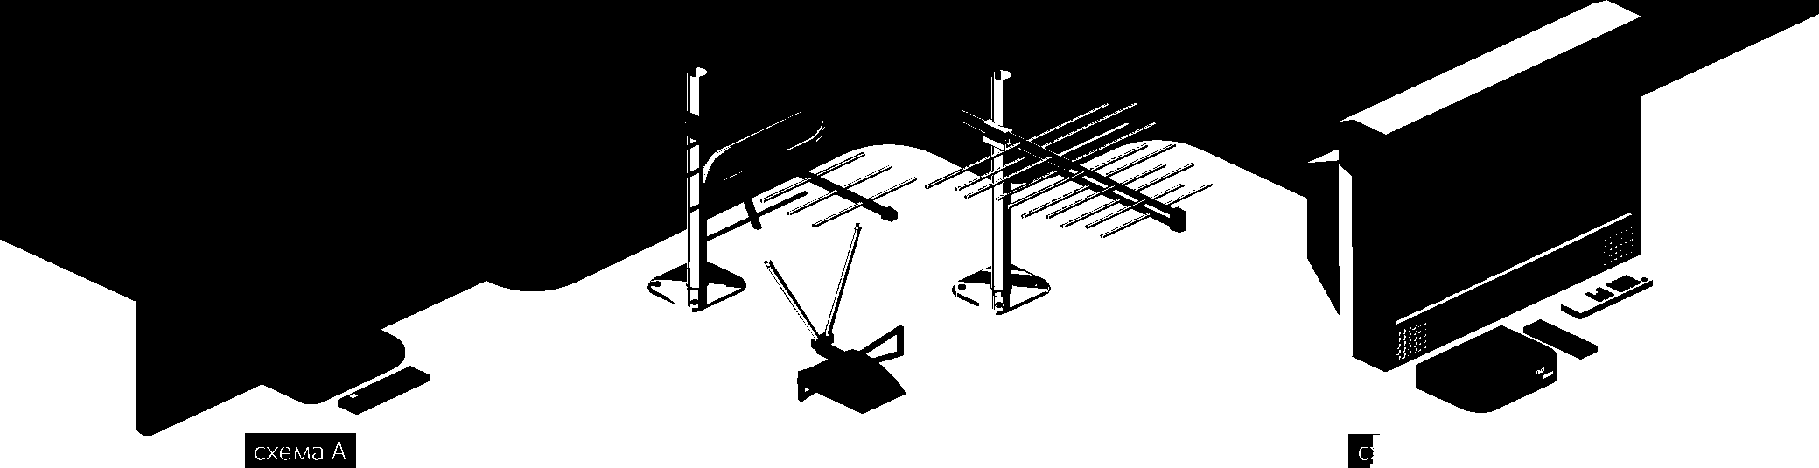

Телевизор +  
цифровая приставка

**Современный ◄  
телевизор**

DVB-T2

видеокодек MPEG-4  
режим Multiple PLP

**Дециметровая  
или всеволновая  
антенна**

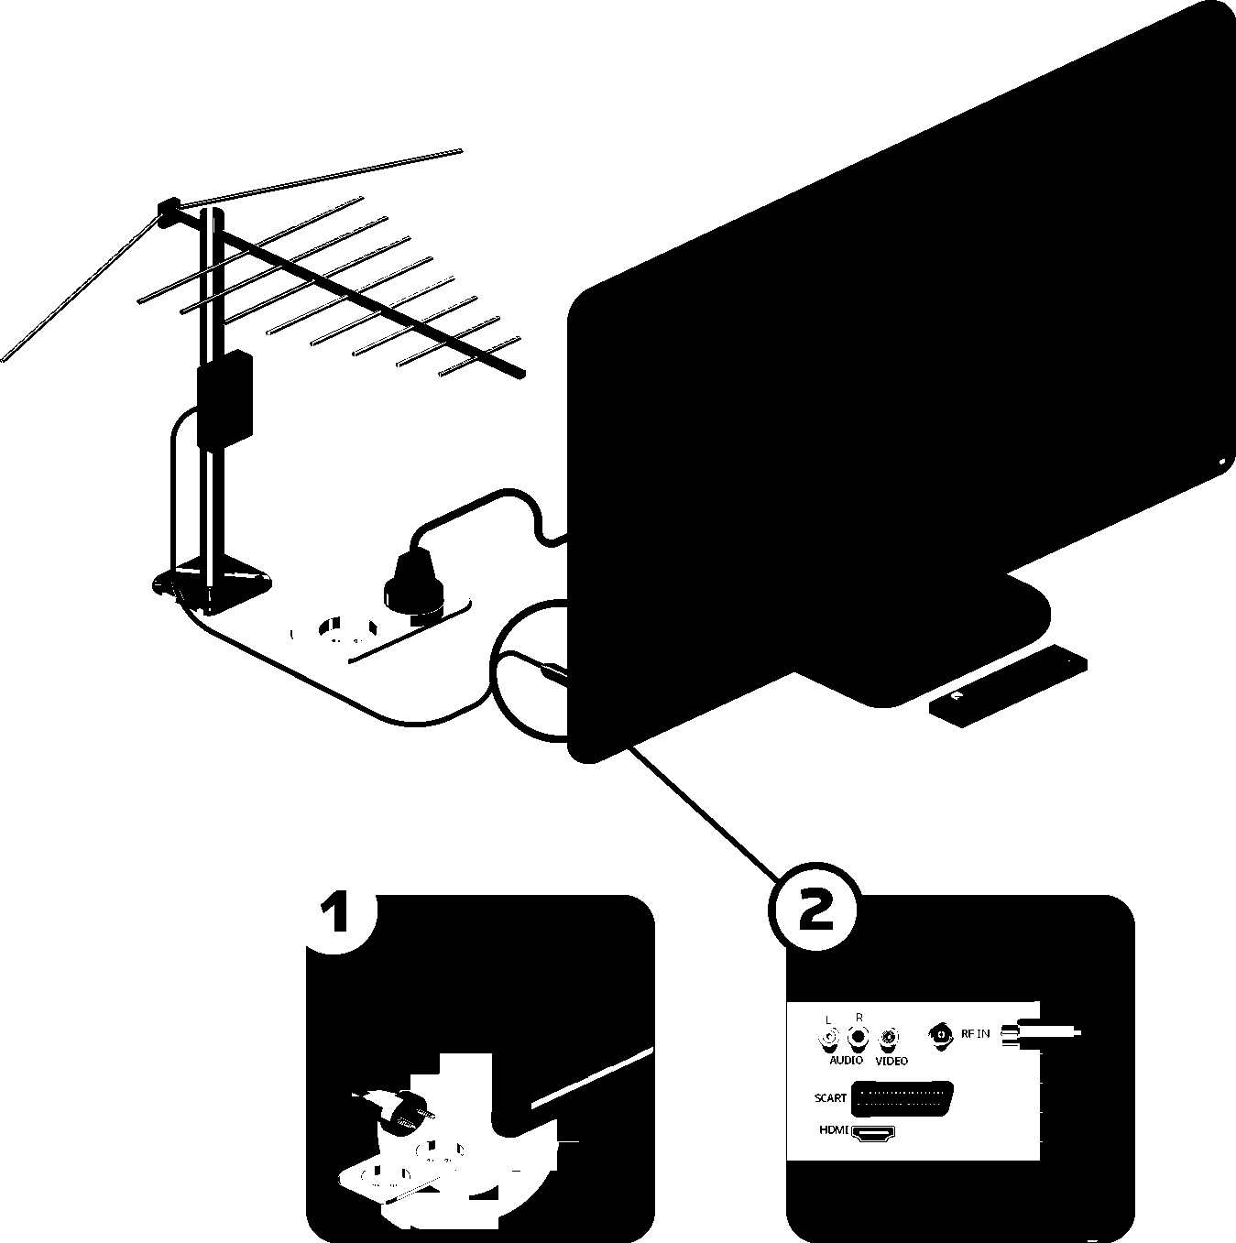

DVB-T2

видеокодек MPEG-4  
режим Multiple PLP

схема А

Подключение

современного

телевизора



Отключите

электропитание

телевизора.

Подключите антенный  
кабель к антенному входу  
цифрового телевизора.

Подключите  
электропитание  
и включите телевизор.

ЦИФРОВОЙ

ТЮНЕР

• ВК  
Л



Зайдите в соответствующий  
раздел меню настроек  
телевизора и активируйте  
работу цифрового тюнера.

Произведите  
автоматический поиск  
программ, используя  
инструкцию по  
эксплуатации. Можно  
выполнить ручной поиск  
каналов. В этом случае  
необходимо ввести номер  
канала или частоту.

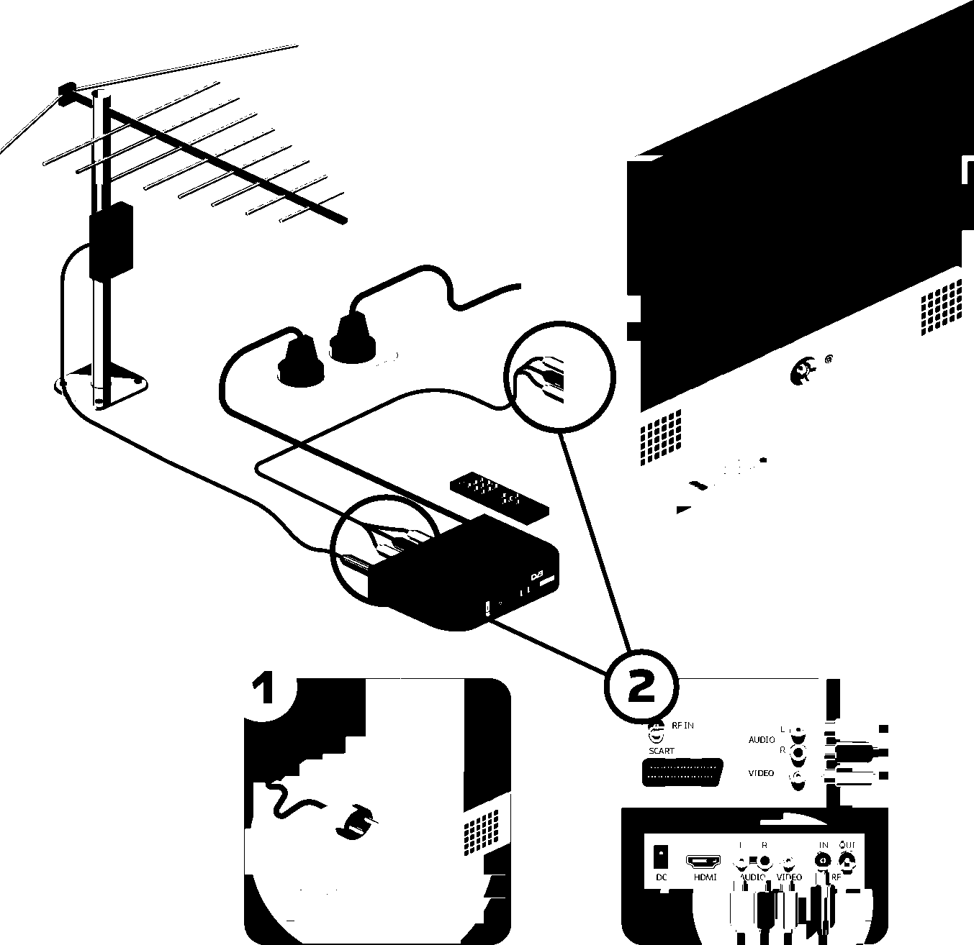

Б

**Подключение  
с помощью  
цифровой  
приставки**



Отключите

электропитание

телевизора.

Подключите антенный  
кабель к антенному входу  
цифровой приставки.

Подключите  
электропитание  
и включите телевизор.

Подключите видео-  
и аудио кабель  
к соответствующим  
разъемам на телевизоре  
и цифровой приставке.

**4**

ИСТОЧНИК

СИГНАЛА

AV

SCART

HDMI

**© ■**



Выберите в меню  
телевизора источник  
входного сигнала: HDMI,  
AV, SCART или др.

Произведите  
автоматический или  
ручной поиск цифровых  
телевизионных  
программ, используя  
инструкцию  
по эксплуатации.

Если на разных телевизорах вы хотите смотреть разные  
© каналы, то необходимо приобрести приставку к каждому  
телевизионному приемнику.

Подключение цифрового  
и аналогового ТВ на одном  
телевизоре

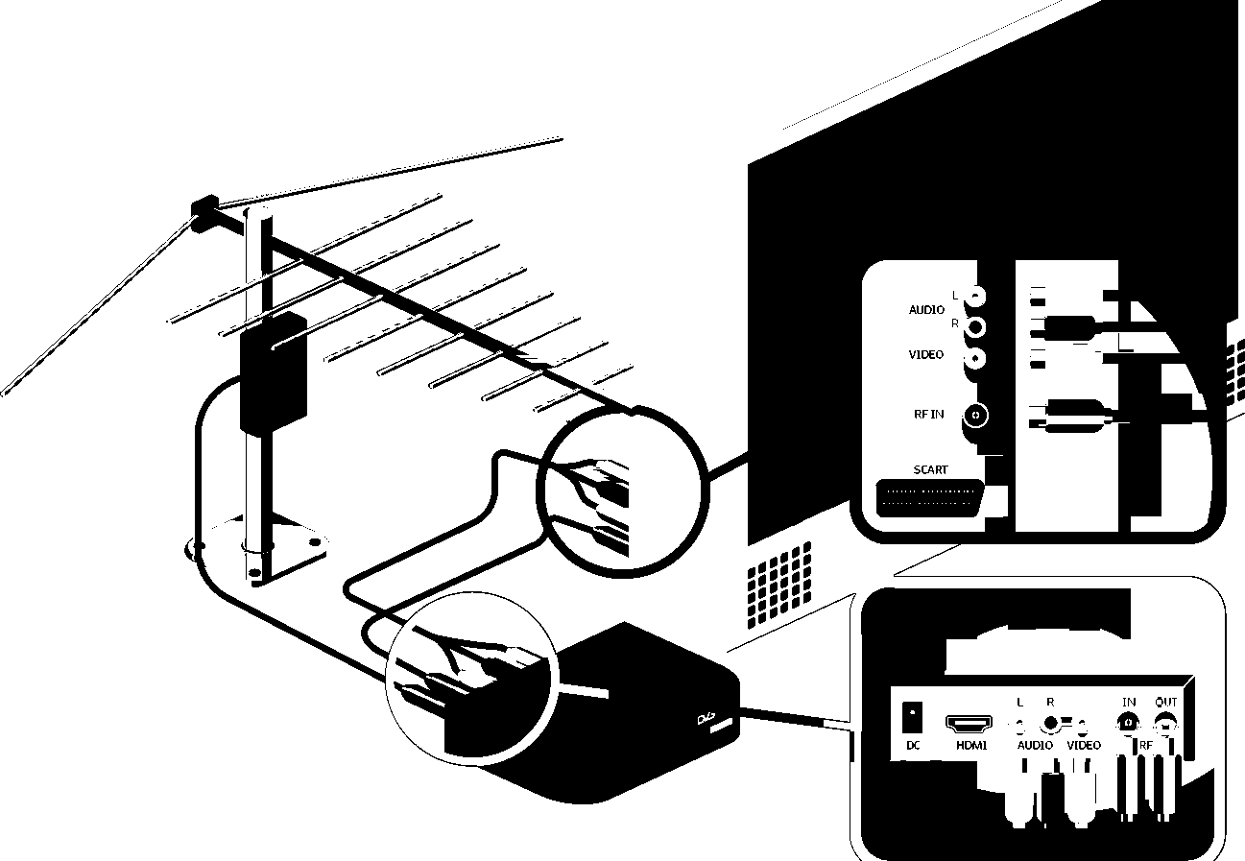

Для настройки аналогового  
ТВ в дополнение к цифровому  
необходимо соединить  
дополнительным антенным  
кабелем разъем цифровой  
приставки с разъемом  
телевизора.



Можно использовать  
разветвитель сигнала (сплиттер).  
Разветвитель позволяет сохранять  
связь телевизора с антенной  
и принимать аналоговое  
ТВ при отключении приставки.

В большинстве цифровых телевизоров  
(и в приставках) есть встроенный индикатор уровня  
и качества сигнала. Он позволит оптимально  
настроить антенну на приемцифрового эфирного  
сигнала.

